Empresa :CIBRAPEL

A/C Vitor Luis Cardoso

Data :13/07/2017

Número : 01DV0601065 (OS01065)

Versão : 01

PROTEÇÃO DE INFORMAÇÕES CONFIDENCIAIS

As “Informações Confidenciais” significam as informações ou dados confidenciais desenvolvidas ou adquiridas pela CIBRAPELou pela POLO, e cuja divulgação ou utilização não autorizada, por qualquer das partes, poderá ser prejudicial CIBRAPEL, e/ou à POLO
A CIBRAPEL, e a POLO, tratarão sigilosamente todas as Informações Confidenciais, Produtos e materiais que as contenham, não podendo copiar, reproduzir, publicar, divulgar, ou de qualquer forma colocar à disposição, direta ou indiretamente, de pessoas estranhas que não sejam empregados, agentes ou contratados da CIBRAPEL, e/ou da POLO, que deles necessitem para desempenhar as suas funções, sem o consentimento prévio da outra parte.
A CIBRAPEL, se compromete a devolver ou destruir , conforme solicitação da POLO, todas as cópias de programas de computadores licenciados, bem como de quaisquer outros documentos correlatos e/ou informações privativas da POLO, ou de seus licenciados.
Quaisquer idéias, conceitos, know-how , técnicas de processamento de dados, software, documentação ou diagramas desenvolvidos pelos funcionários e/ou contratados da POLO, sozinho ou juntamente com a CIBRAPEL, como conseqüência dos serviços a ele prestados serão de exclusiva propriedade da POLO
A CIBRAPEL, reconhece que todos os materiais de suporte, incluindo, sem restrição, ferramentas e equipamentos utilizados, ou que venham a ser utilizados ao longo do projeto, são de propriedade da POLO A CIBRAPEL, assegura que tais materiais serão usados somente pelos funcionários da POLO, que trabalham nas instalações da CIBRAPEL, ficando assegurado a POLO, o direito de retirar tais materiais das dependências da CIBRAPEL, a qualquer tempo.
Esta PROPOSTA, no todo ou em parte, não poderá ser reproduzida, por quaisquer meios, sem a permissão da POLO
As partes se obrigam a instruir seus empregados e propostos a respeito das presentes disposições, as quais deverão ser observadas mesmo após o término ou cancelamento do PROJETO desta PROPOSTA.

1. OBJETO
A presente proposta tem por objetivo, a contratação de empresa especializada em assessoria orientada aos negócios e prestação de serviços na área de informática, com vocação para suprir as necessidades de fornecimento de soluções de TI.

DEFINIÇÃO DO DESENVOLVIMENTO
OS01065 – Criar nova forma de agrupamento para emissão de NFE.

O objetivo desta proposta é permitir agrupar itens de um mesmo pedido em uma mesma nota.

- Descrição da Customização

Conforme descrito pelo Sr. Leandro, hoje existem algumas particularidades cadastradas no sistema para clientes que desejam apenas 1 item por nota fiscal, ou seja, o sistema está parametrizado para faturar apenas 1 item na nota. Esta proposta prevê a criação de uma nova situação, na qual o sistema somente aceitasse o agrupamento de itens do mesmo n° de pedido (nosso número), para emissão na nota para um novo código de carteira a ser criado. Veja abaixo o exemplo de um cliente importante de caixa que está solicitando isso. Dessa forma quando do faturamento de pedidos dessa carteira, não será possível emitir notas para mais de um pedido.

Abaixo um exemplo do cadastro no POL0638 do cliente Paper Box, ele é cadastrado na carteira 05.
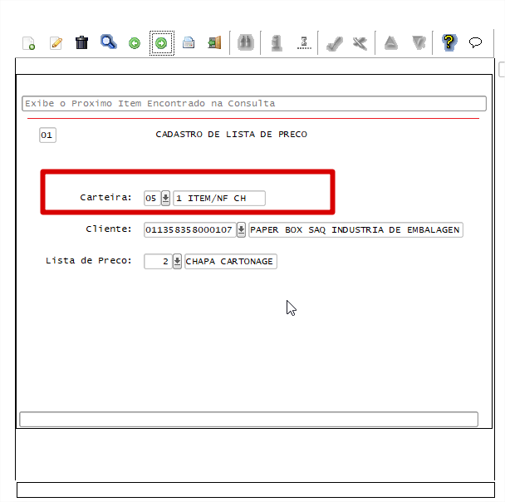

Para atender a necessidade descrita acima serão necessárias as seguintes customizações:

- Criar um programa para cadastro de carteira, cujos pedidos dessas carteiras deverão ser faturados em nota exclusiva;
- Alterar o POL1271, para não permitir juntar OMs para faturar, se o pedido da OM conter uma das carteiras cadastradas no programa anterior;

 | ATIVIDADES | VALOR
OS01065 | Criar nova forma de agrupamento para emissão de NFE. | Serão cobradas pelo desenvolvimento desta proposta 12 horas de consultoria apontadas em OS pelo valor hora vigente no aditivo do contrato de prestação de serviço quando da emissão das OS’s.  12 horas ao custo de R$127,13h sem impostos o que dá um total de R$1.525,56 sem impostos.

Obs.1: O escopo dos serviços solicitados serão sempre homologados pela equipe técnica e/ou usuários da CIBRAPEL.

Obs.2: Os Valores acima serão acrescidos de impostos.

Obs.3: Os valores acima não contemplam os serviços de implantação de um analista Polo na CIBRAPEL, caso necessário.

Obs.4: Esta proposta cobre eventuais acertos necessários que por ventura os programas desta proposta

2. CONDIÇÕES COMERCIAIS

VALORES / PRAZO DE ENTREGA

Para desenvolvimento da customização descrita acima, serão cobradas 12 (doze horas) horas de consultoria a serem apontadas em OS, pelo valor hora pelo valor hora de R$ 127,13, o que perfaz um total de R$1.525,56 sem impostos. O prazo de entrega é de 5 dias úteis a contar da aprovação da proposta.

VALIDADE DA PROPOSTA COMERCIAL

As condições comerciais apresentadas nesta proposta são válidas para 30 dias corridos.

Todos os valores constantes da presente proposta serão corrigidos com base na variação do IGP-M da Fundação Getúlio Vargas., de acordo com a legislação vigente.
Teremos muita satisfação em poder atender a este desafio profissional junto a V.S.as., e asseguramo-lhes que envidaremos o melhor dos nossos esforços para tornar este projeto um investimento extremamente rentável para V.S.as.
Colocamo-nos, desde já, à disposição de V.S.as. para discutir qualquer ponto relacionado com esta proposta específica.

Atenciosamente, De Acordo,

CIBRAPEL

Ps. Caso esteja de acordo favor assinar e devolver via fax.

